車中避難者台帳（地図） 朝来小学校近辺
★駐車場所に印をつける
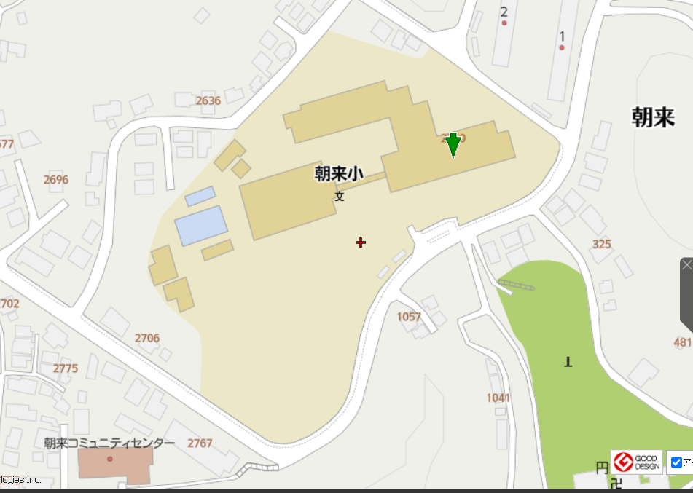
本部
世帯代表者：名前
車種と色
ナンバー
駐車場所
連絡先（2か所）

車中避難者台帳（地図） 上富田スポーツセンター近辺
★駐車場所に印をつける
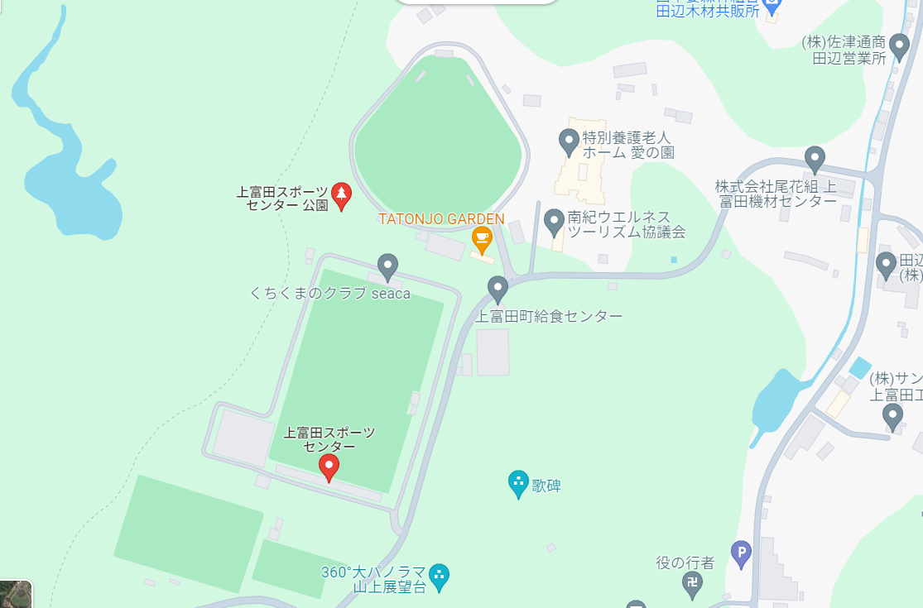
本部
世帯代表者：名前
車種と色
ナンバー
駐車場所
連絡先（2か所）

